真实帐户开户流程
第一步：打开耀昇投资首页：http://www.rs118.com/
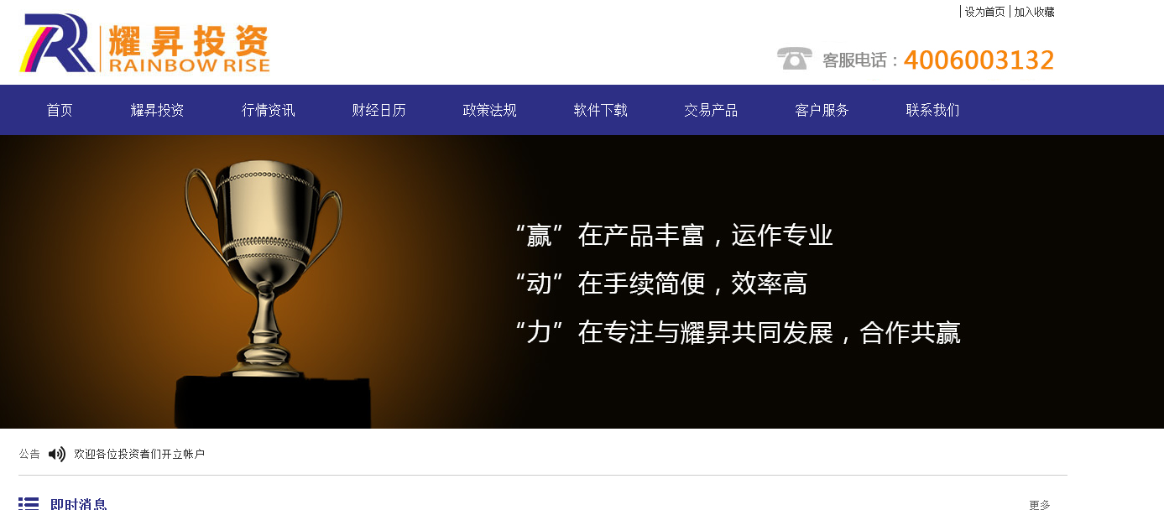

第二步：点击网页【立即开户】，认真阅读协议，清楚并认同请点击【同意】，进入真实账户开户申请界面。
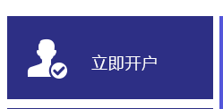

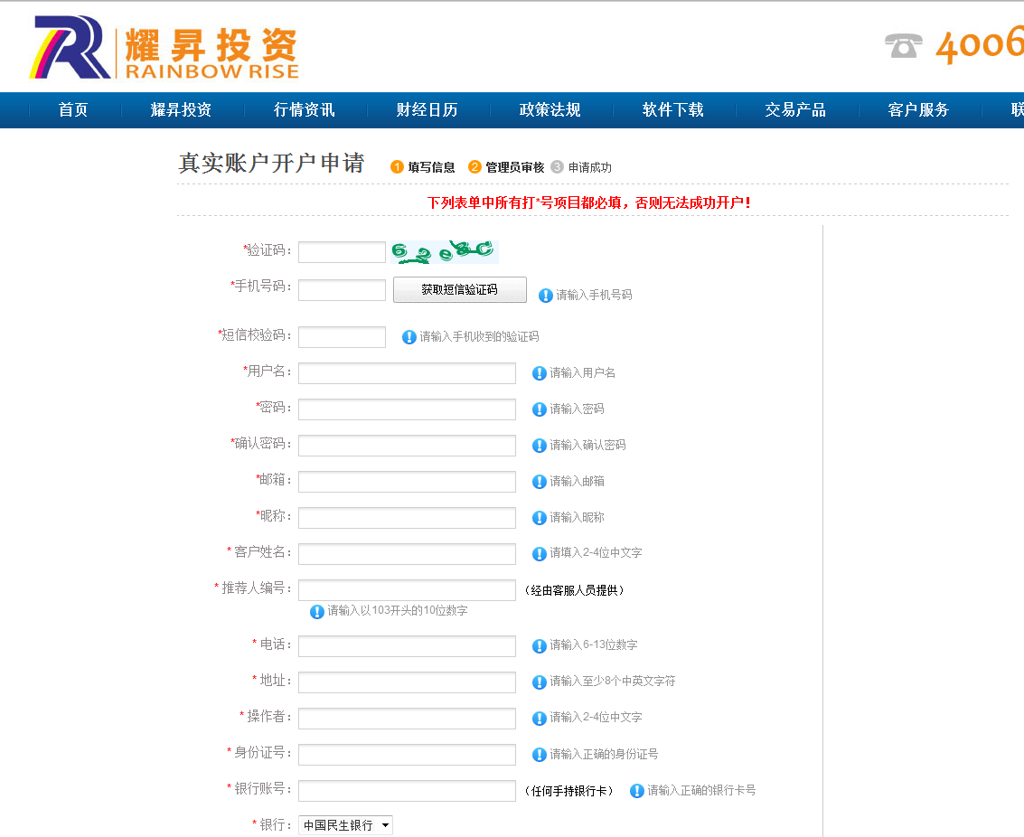

第三步：填写信息
1.如下图示例，输入验证码：
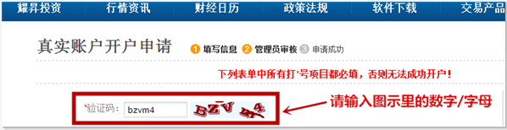
2.输入有效手机号码，点击【获取短信验证码】，如下图：
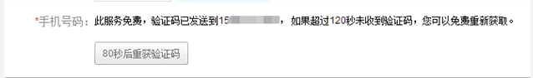
备注：如果超过120秒未收到验证码，可以免费重新获取。
3.查看手机收到的短信验证码（【栢世嘉】六位数字验证码），如下图：
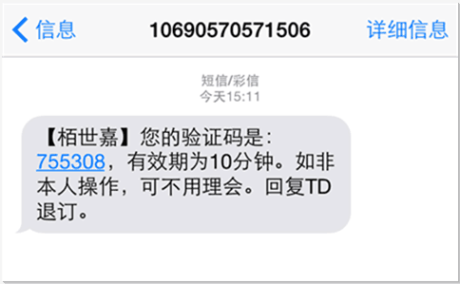
4.输入手机收到的六位数验证码，如下图：

5.如下图，正确填写个人信息：
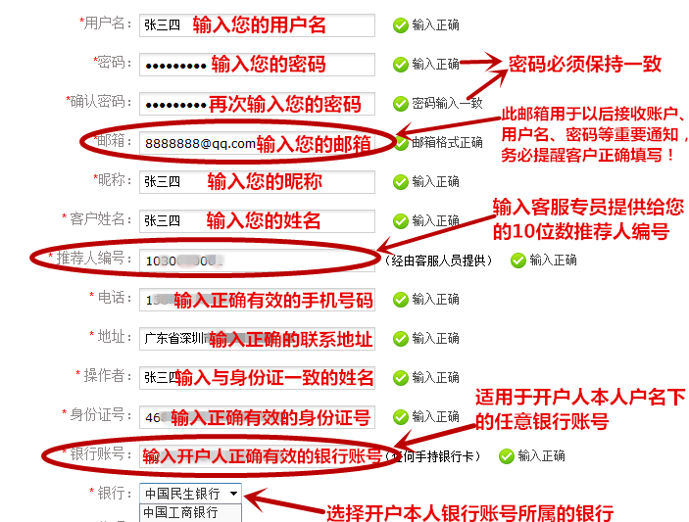

6.如下图示例，正确添加个人身份证正面照（注意：图片大小不可超过2 MB）
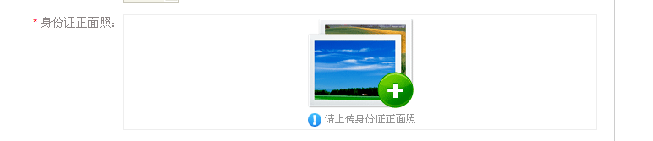
↓↓

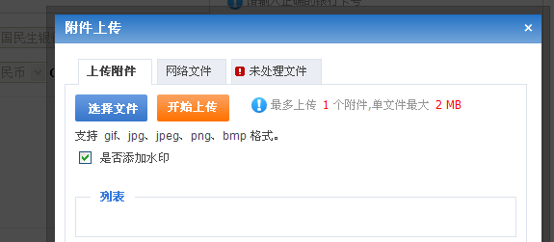
↓↓

↓↓
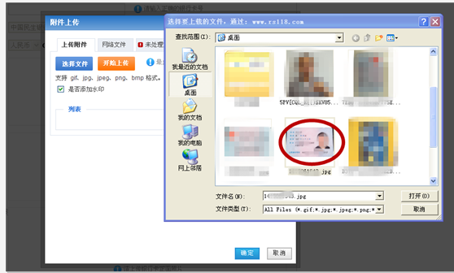
↓↓

↓↓
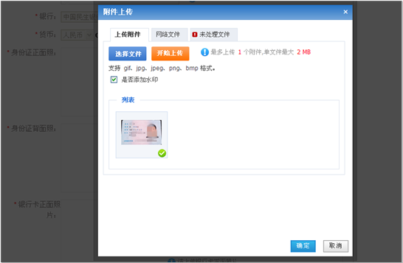
↓↓

↓↓
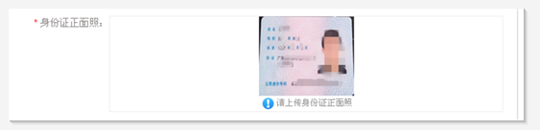
7.如下图示例，正确添加个人身份证背面照（注意：图片大小不可超过2 MB）
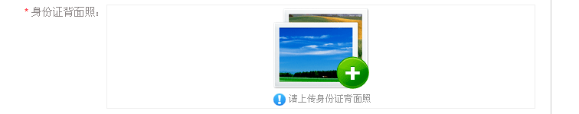
↓↓
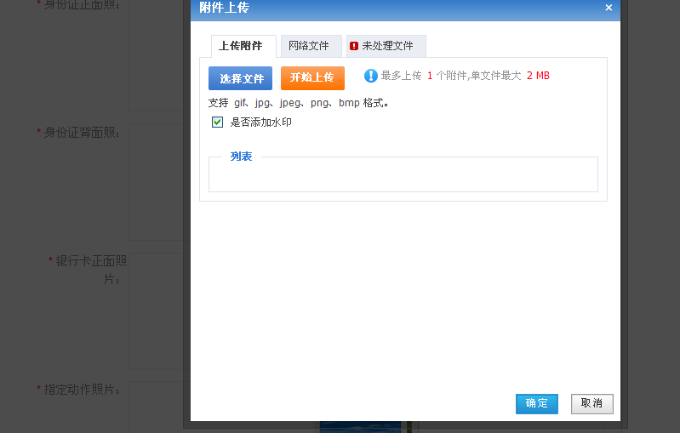
↓↓
↓↓
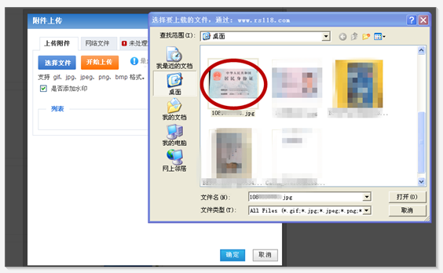
↓↓
↓↓
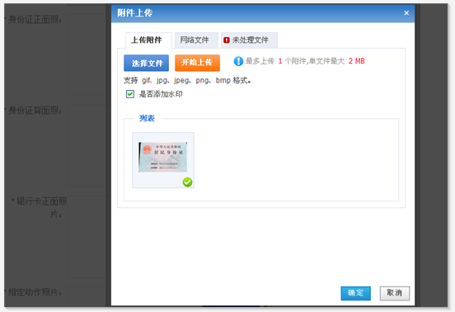
↓↓
↓↓
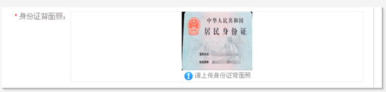
8.如下图示例，正确添加开户人银行卡正面照（注意：图片大小不可超过2 MB）
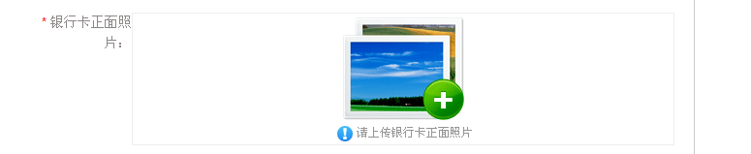

↓↓
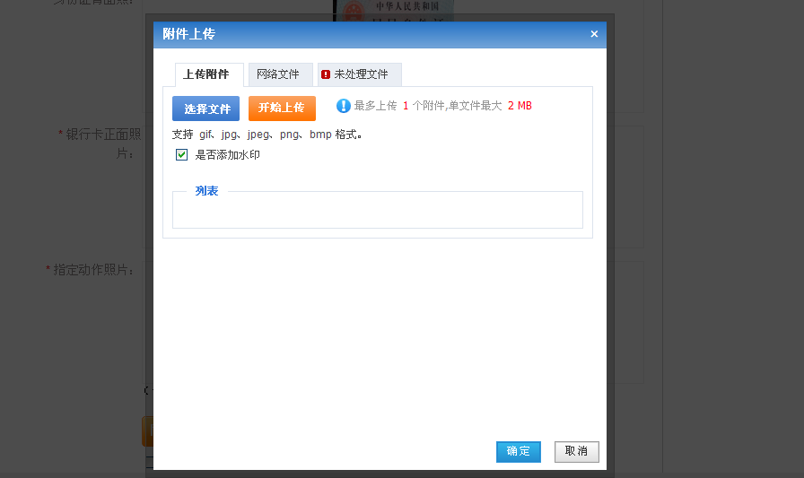
↓↓
↓↓
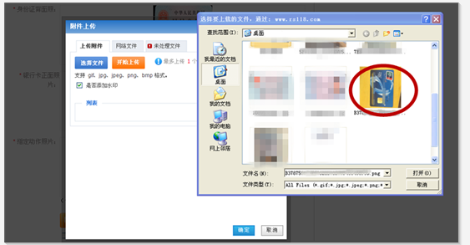
↓↓
↓↓
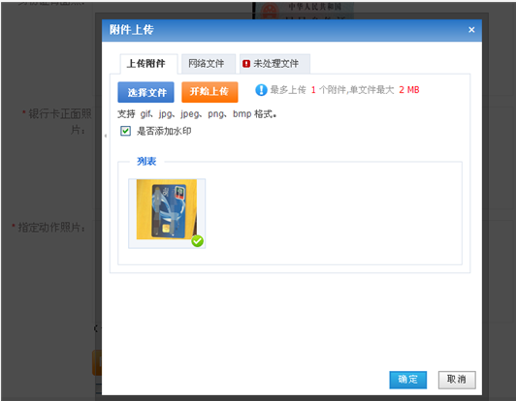
↓↓
↓↓
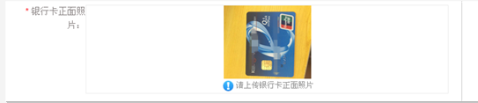
9.如下图示例，正确添加指定动作照片（注意：图片大小不可超过2 MB）
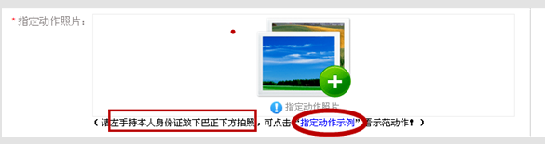
↓↓
点击“指定动作示例”，可见如下示例图片：
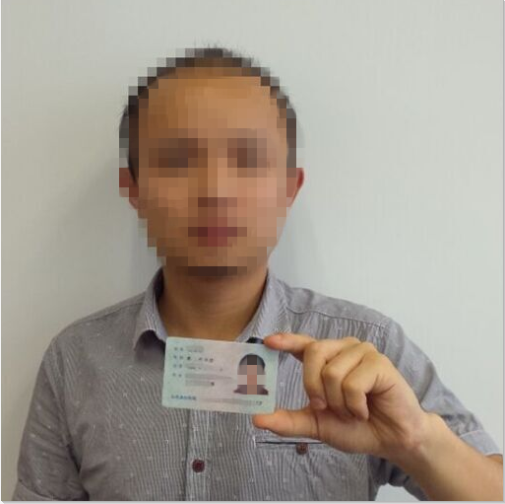
根据示例正确拍摄照片（左手持本人身份证放下巴正下方拍照）
↓↓
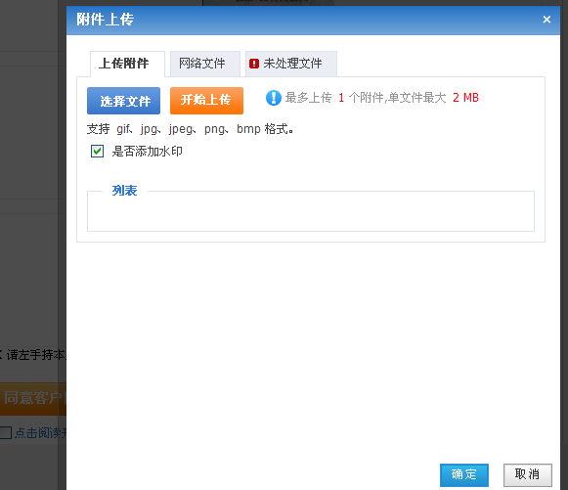
↓↓
↓↓

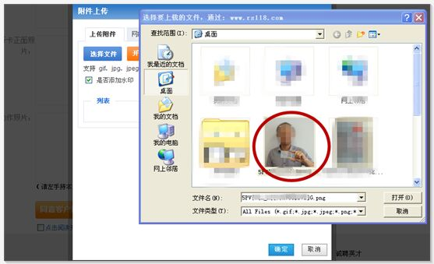
↓↓
↓↓
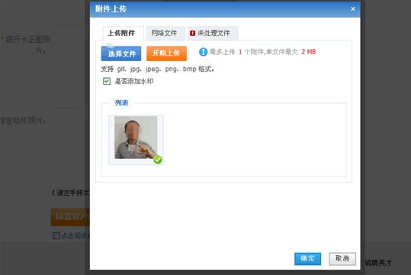
↓↓
↓↓
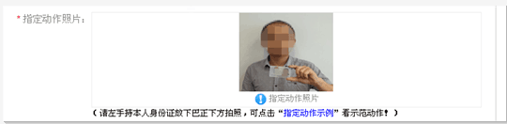
10.如下图示例，请务必点击下载开户协议，并仔细阅读开户协议内容，如无异议，勾选【点击阅读开户协议】
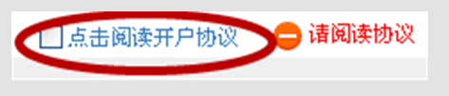
↓↓
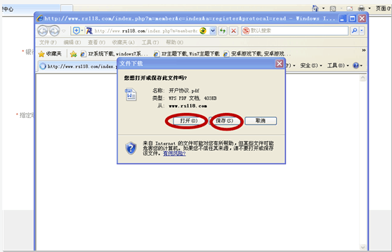

↓↓
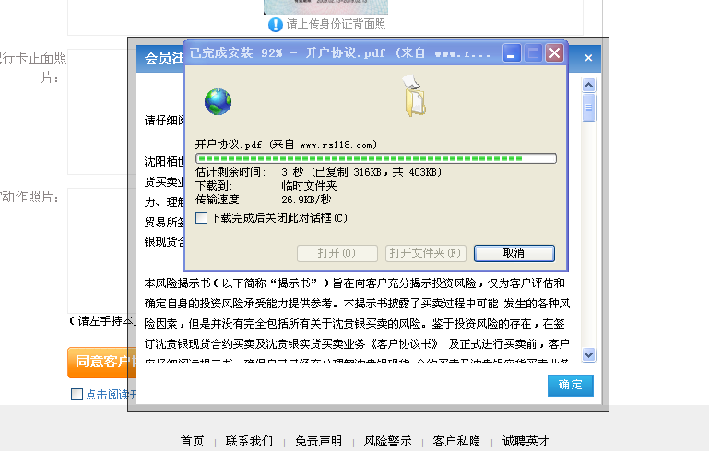
↓↓
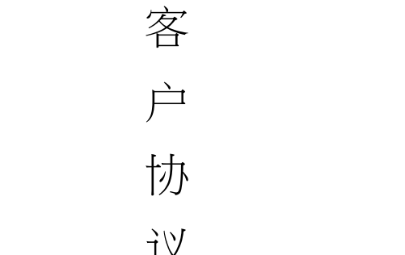
↓↓
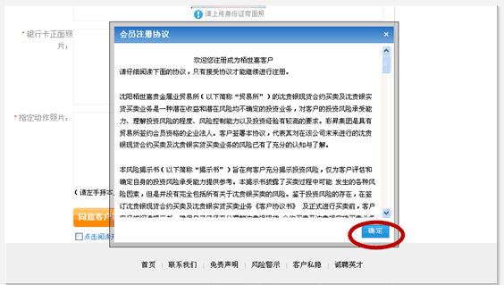
↓↓
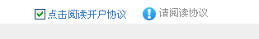
11.同意客户协议，申请开户：

↓↓


